Phần 1 – Chuẩn bị
- Tạo Facebook Page:
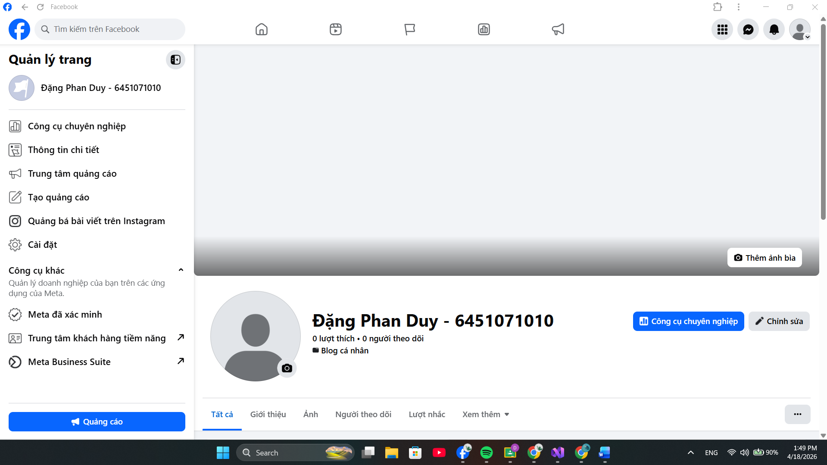
Tên page: Đặng Phan Duy – 6451071010
Id: 61567602741807

- Tạo Facebook App:
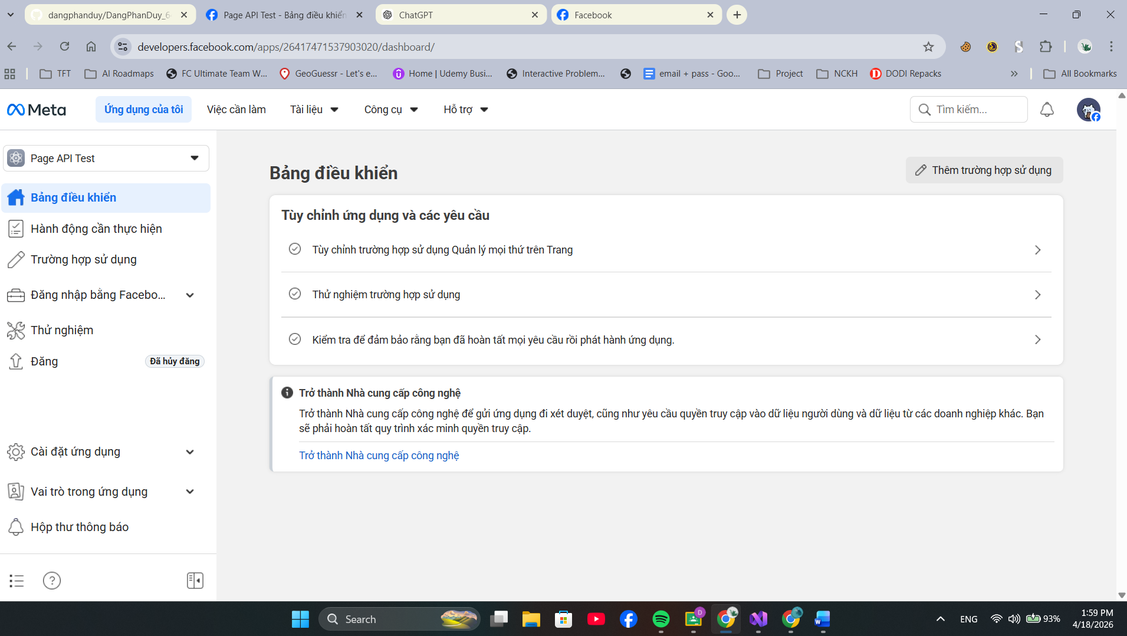
Tên: Page API Test
- Page Access Token:
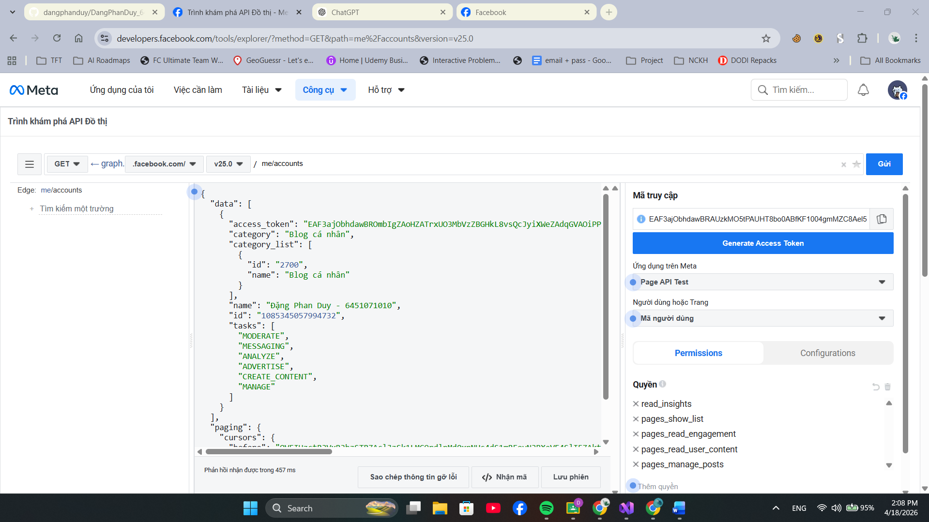

Phần 2 – API Backend
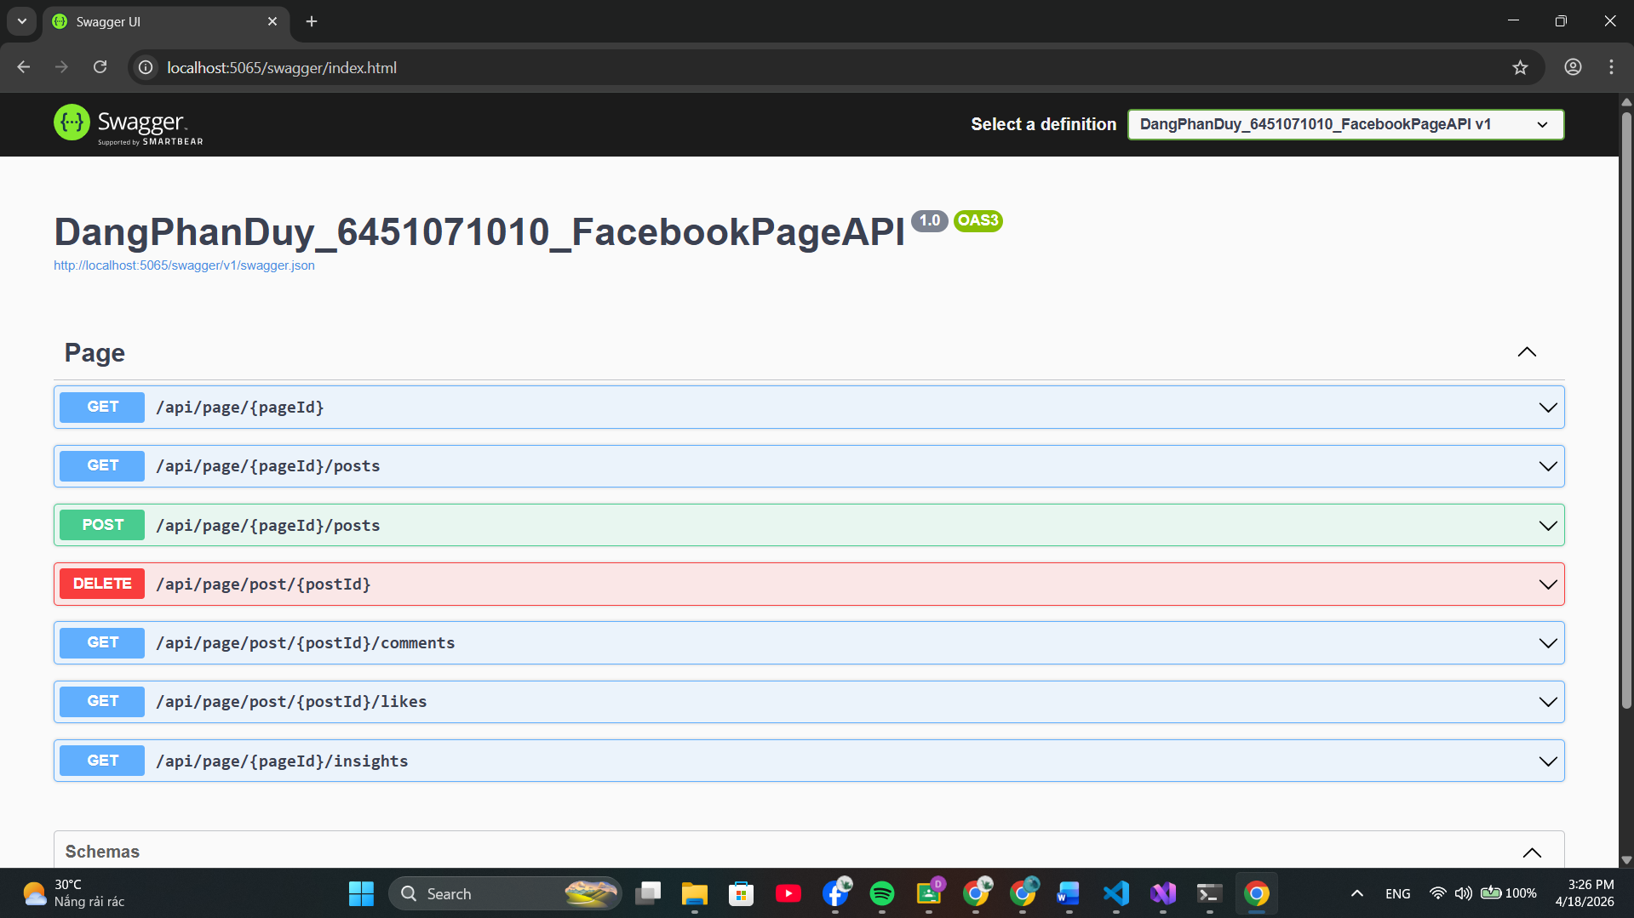
- GET /api/page/{pageId}
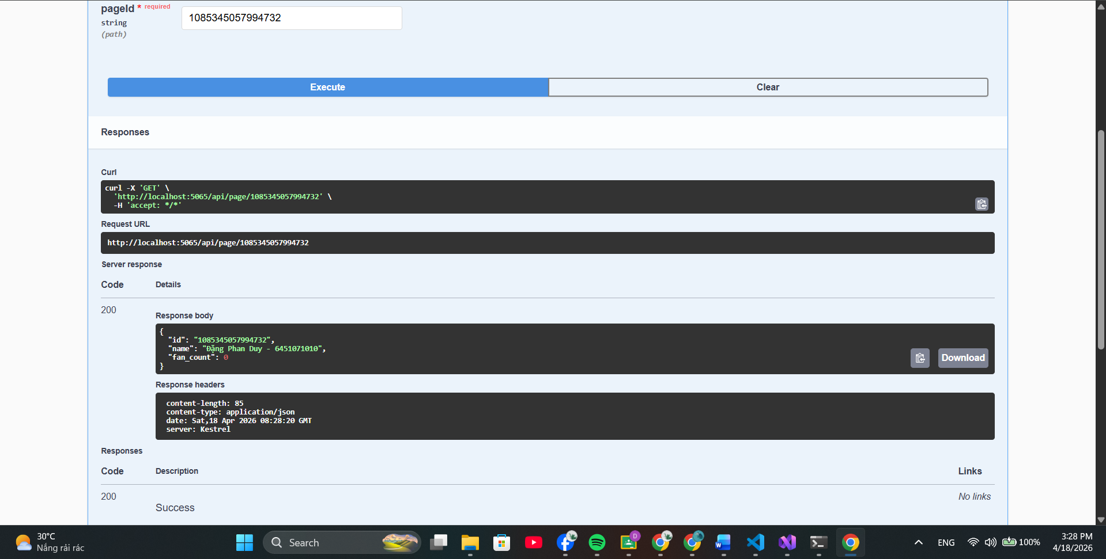

- GET /api/page/{pageId}/posts
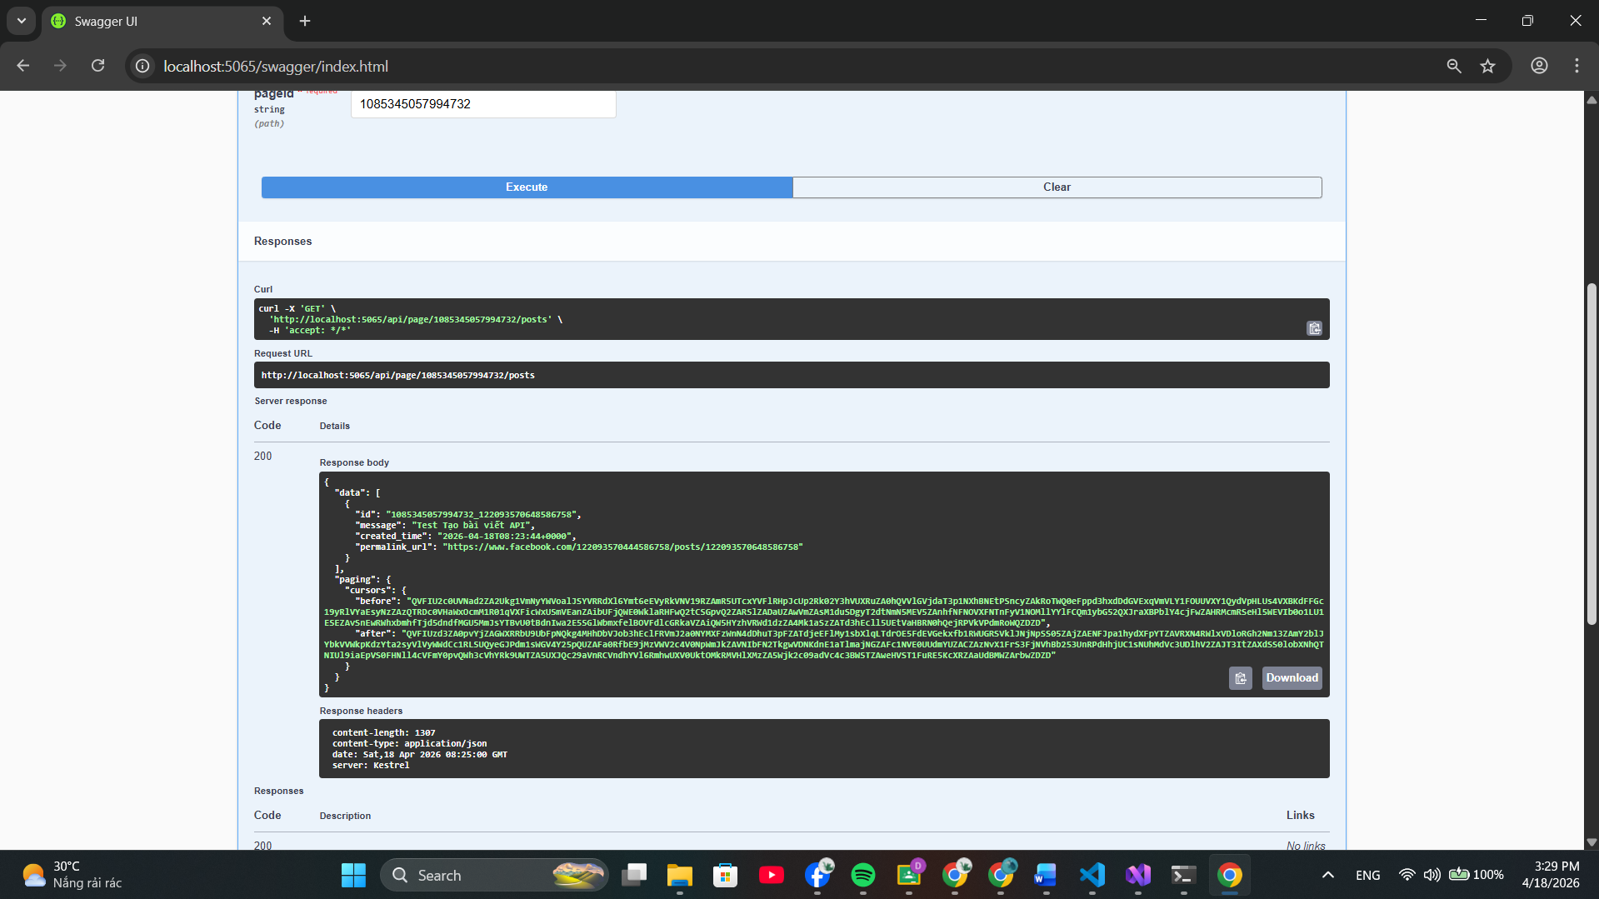
- POST /api/page/{pageId}/posts
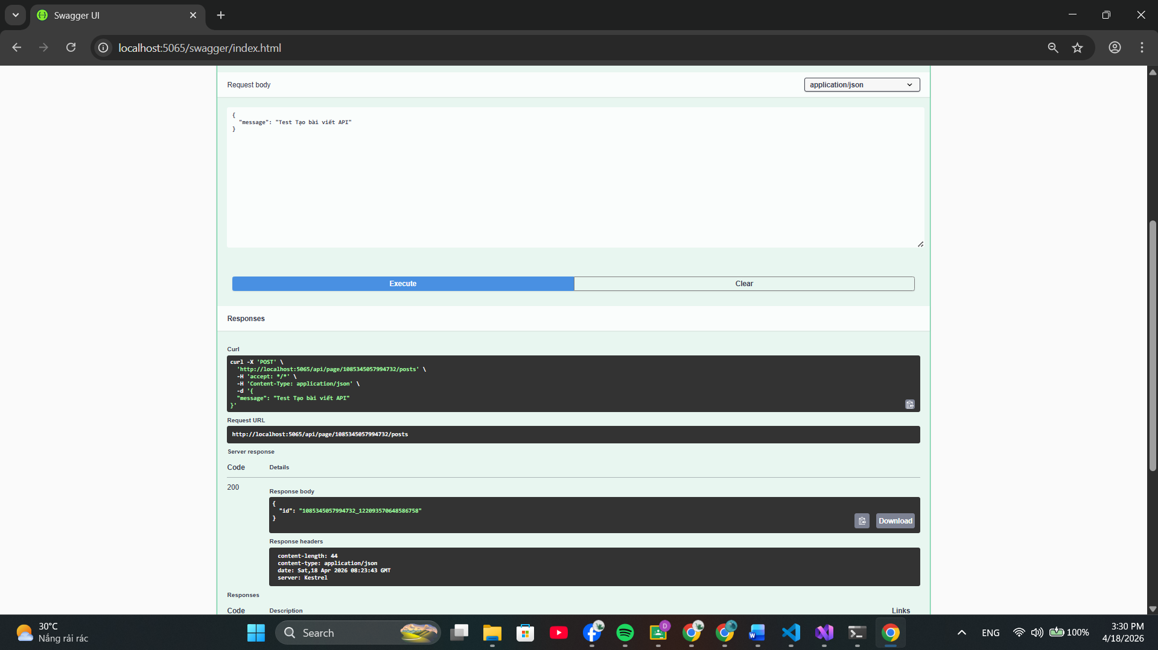

Kết quả:
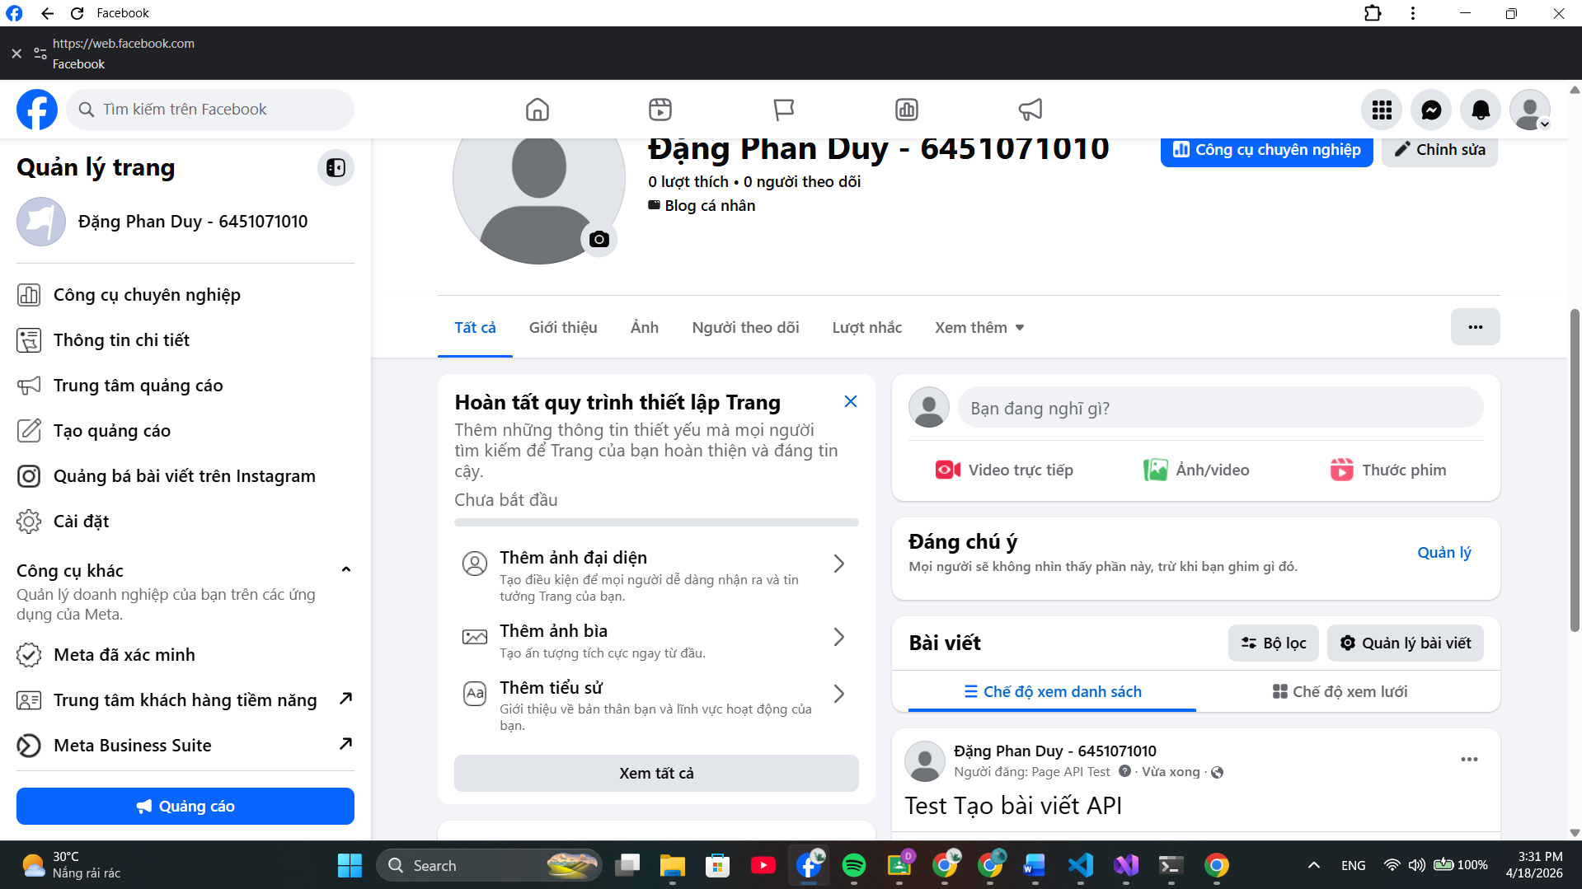
- DELETE /api/page/post/{postId}
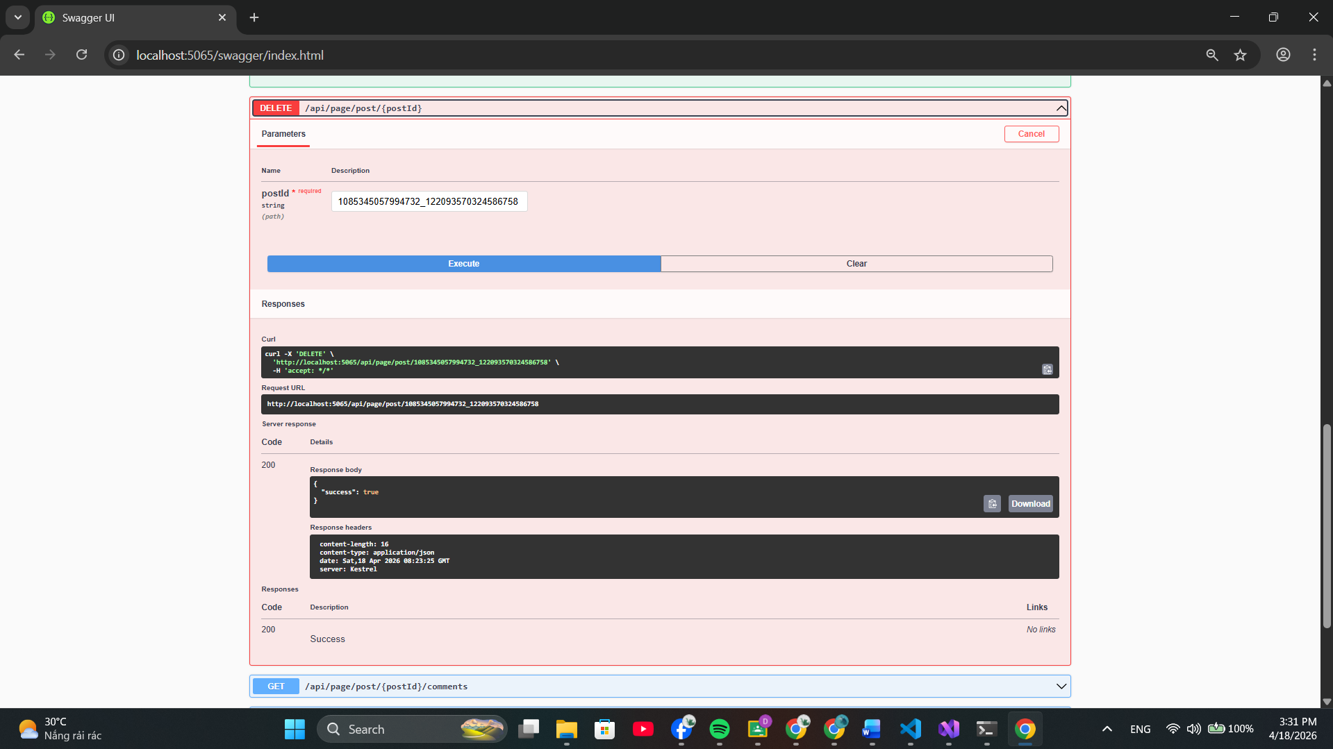

Kết quả:
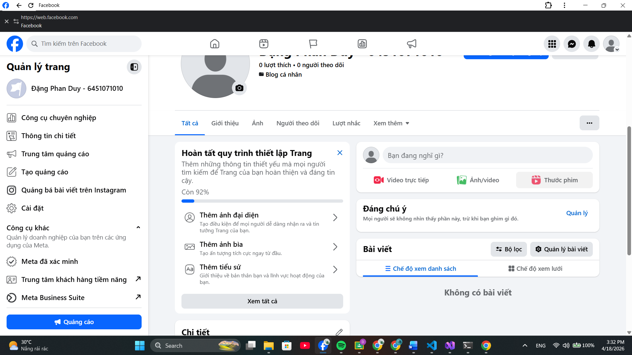
- GET /api/page/post/{postId}/likes
Bài viết:
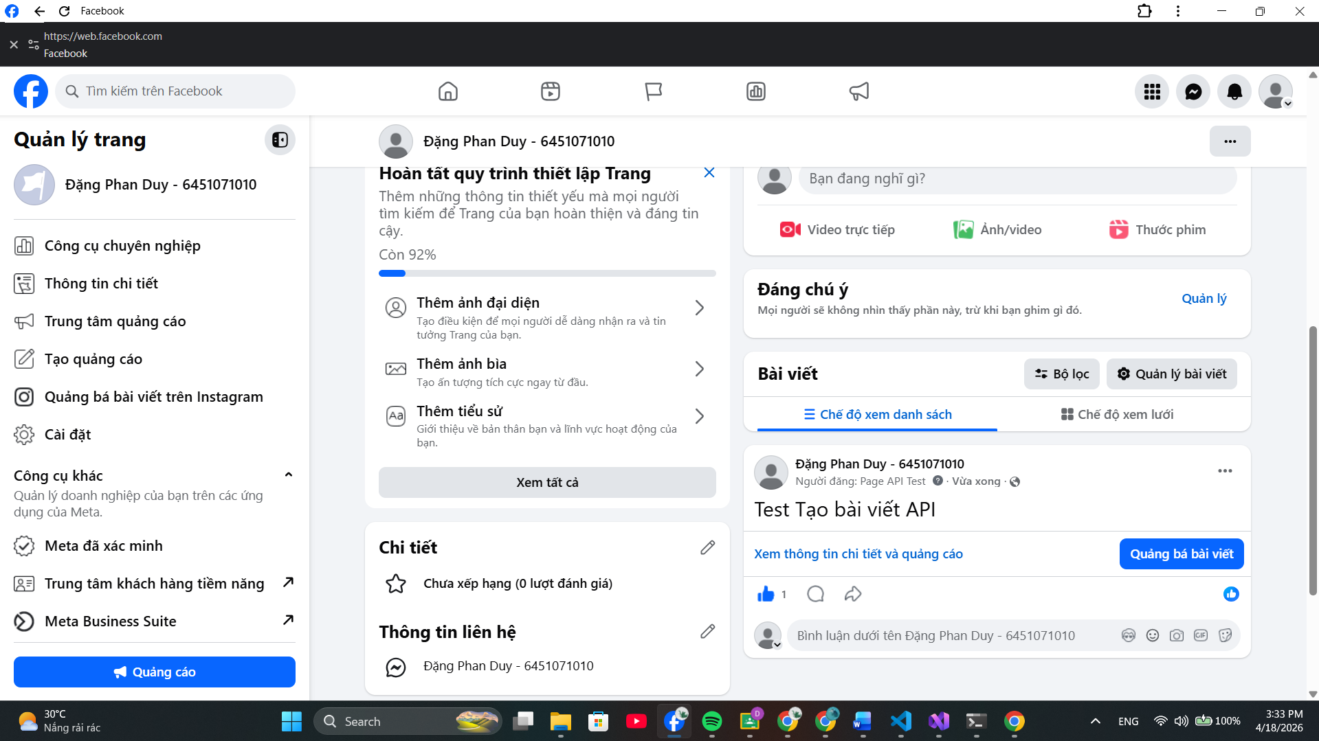

Kết quả:
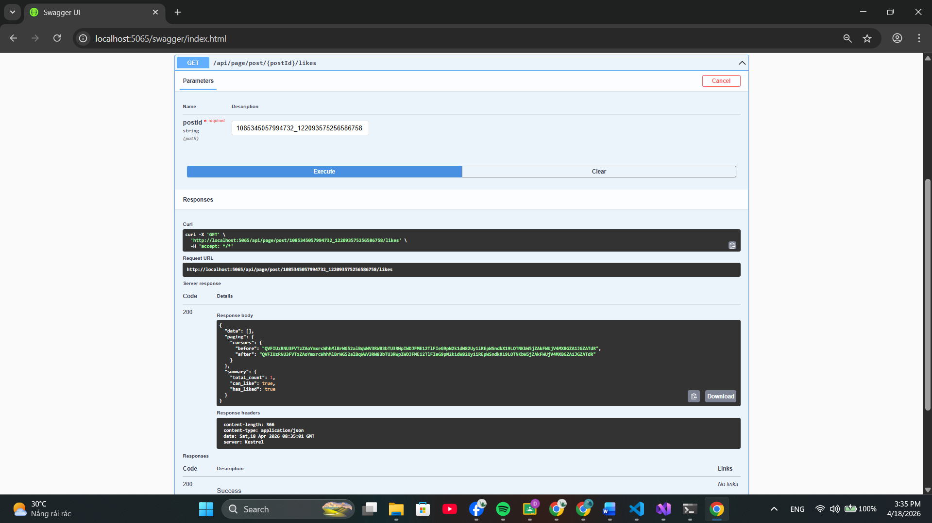
- GET /api/page/post/{postId}/comments
Bài viết:
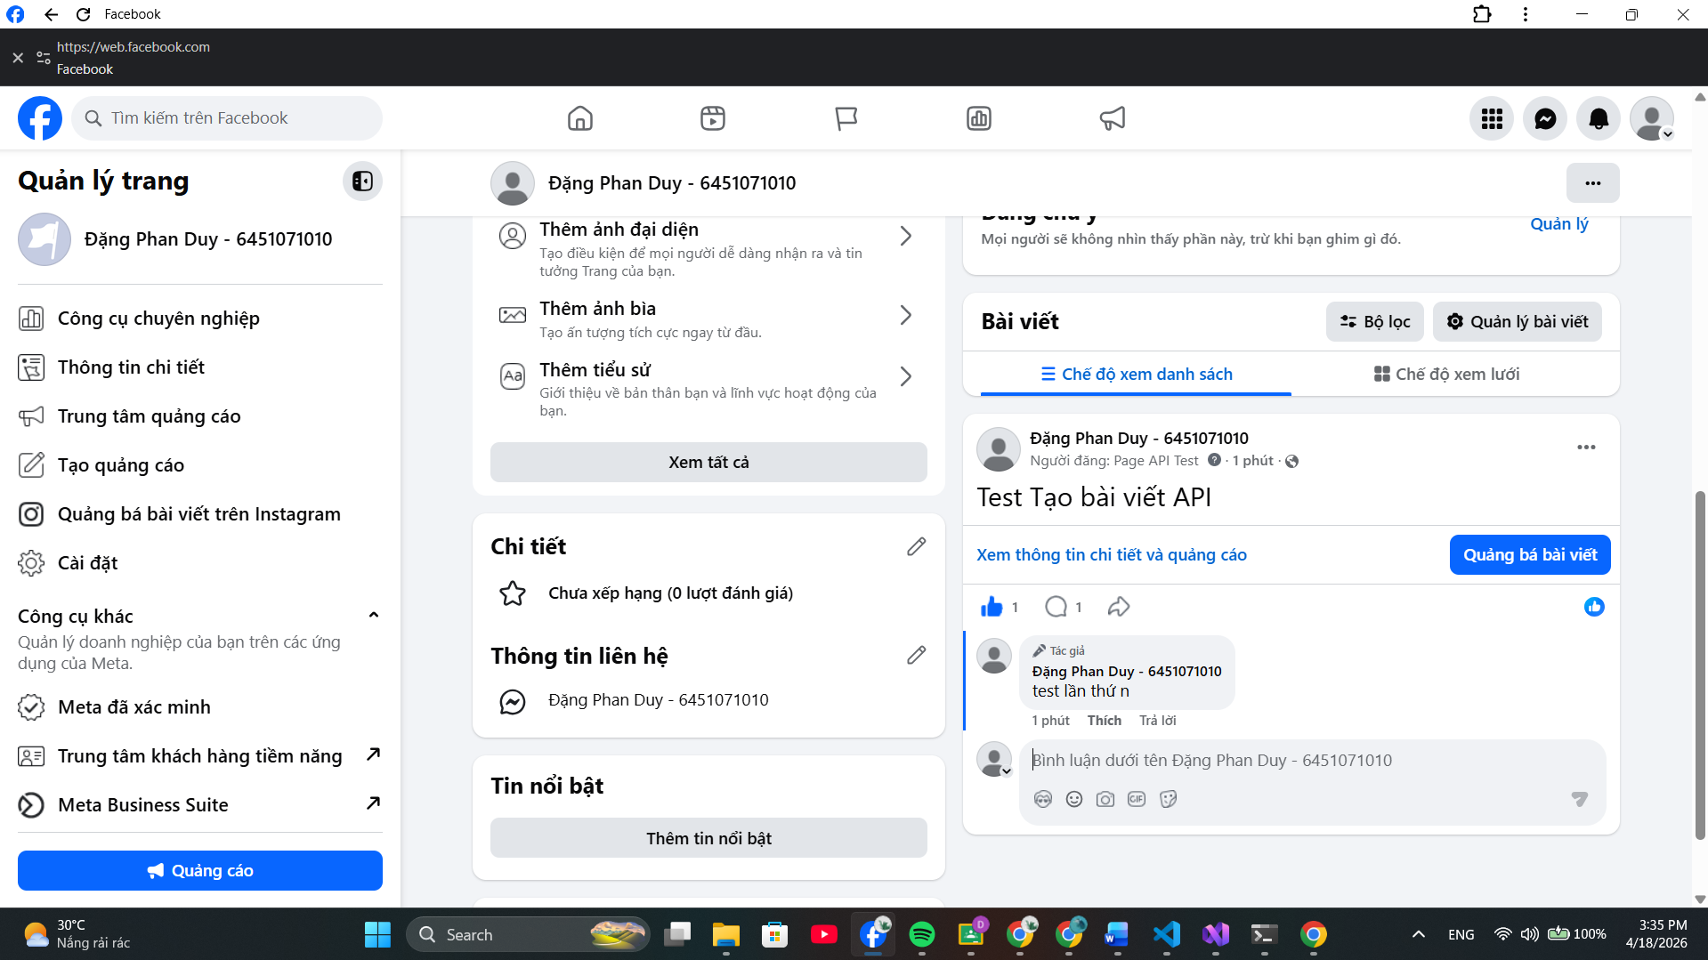

Kết quả:
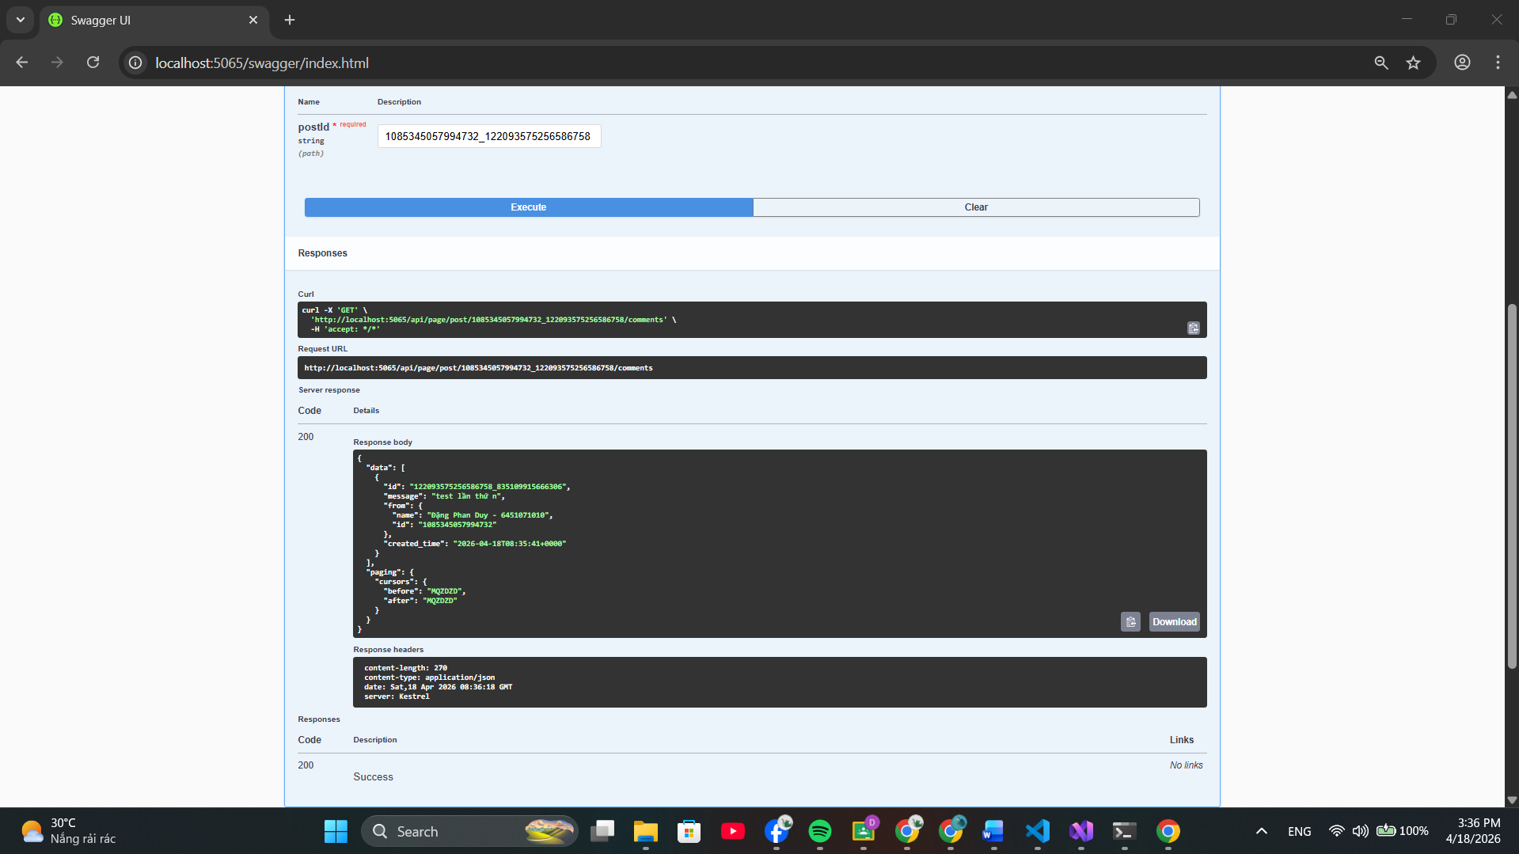
- GET /api/page/{pageId}/insights
